La prise de vue

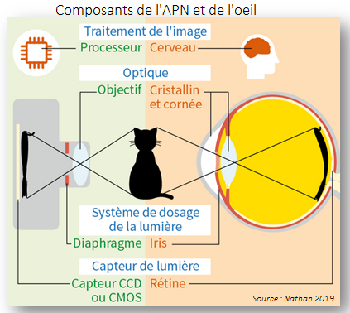
L’œil accommode en permanence grâce à son cristallin ce qui n’est pas le cas d’un appareil photo-numérique (APN). L’APN va capturer une réalité qu’il figera sous la forme d’une photographie numérique qui est très différente de celle perçue par l’œil humain.

Lien vidéo sur le site des bons profs : fonctionnement comparé de l’œil et de l’appareil https://www.youtube.com/watch?v=XaqGz6-H9R8
Nathan 2019
Q1 : Comparez la structure d’un œil et d’un APN

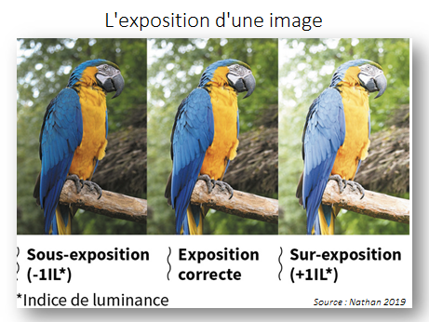
Q2 : Comparez la vision humaine et celle de l’APN
Exposition p.160
↓

Si vous voulez aller plus loin :
Le bruit numérique : https://www.youtube.com/watch?v=e2GsYz60_gc
La sensibilité en photographie https://www.youtube.com/watch?v=AxHQgIW-S50

La mise au point
Cours p.160 et 161
Mise au point p.160
↓
Technique d’empilement de mise au point :
______________ très sophistiqués sont utilisés pour prendre automatiquement une rafale d’images et calculer la meilleure image possible en les fusionnant, afin que la totalité de l’image soit la plus ________ possible : c’est (focus stacking).

La balance des blancs
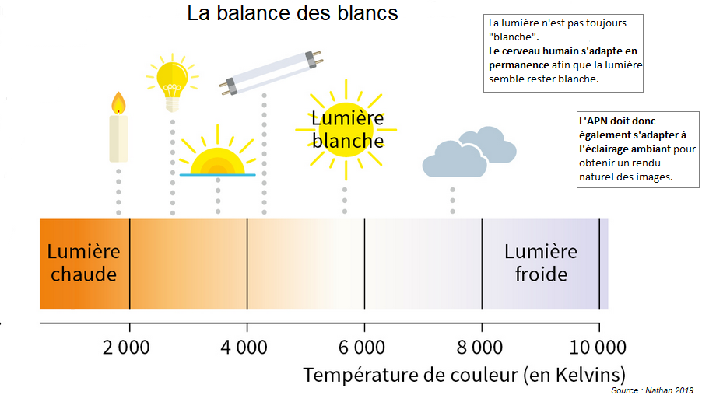
L’image peut ensuite être corrigée par des algorithmes_________________. Des algorithmes différenciés peuvent être appliqués à différentes parties de l’image pour introduire du contraste : on peut faire apparaître des détails de l’image dans les zones d’ombre ou __________________________________

Si vous souhaitez aller plus loin, cliquez sur cette image ⇒

Algorithme de « balance des blancs » p.160
↓

Différents plans de netteté
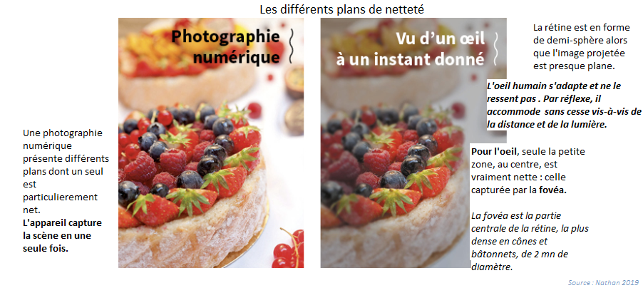

Aberrations optiques p. 161
Les aberrations optiques de l’appareil sont aussi compensées par des algorithmes qui appliquent les déformations inverses à l’image afin d’annuler _____________________.

Compression des images p. 161
La compression la plus utilisée dans les appareils photographiques numériques est la compression JPEG. Le nom JPEG recouvre à la fois le nom du format et l’ensemble des techniques de compression. La compression JPEG peut occasionner _____________________________.

Fichiers et métadonnées p. 161
Au moment de l’enregistrement,_______________________ sont ajoutées au fichier pour préciser les conditions de la prise de vue ________________________________________________________________________________.

______________________d’une photographie peuvent être visualisées dans les propriétés du fichier, dans les logiciels d’archivage de photos et d’albums, ainsi que dans des outils spécifiques.
EXIF p.161
↓

_______________des informations enregistrées dans les métadonnées ne peut être garantie, car il existe des outils qui permettent de ______________ ces métadonnées après la prise de vue.

